21.05.20
Математика 2А класс
Тема. Табличное умножение и деление на 2 и 3.

План работы на уроке.

1.Записать число. Ниже слова «Классная работа»

2.Минутка чистописания.
Прописать цифру 2 по образцу 2 22 222 2222, повторить еще раз.
3. Математический диктант.
Записать через запятую только ответы из №7(3) с. 106

4. Решение задач.
К каждой задаче записать только решение и ответ. Если в задаче 2 действия, то к первому действию обязательно писать пояснение!

5. Решить задачу №1 с.106

6. Решить задачу № 3 с.107

7. Решить задачу № 5 с.107

8. Решить задачу № 9 с.107

9. Решить задачу № 10 с.107

10. Домашнее задание не задано.

21.05.20
Русский язык 2 А класс
Тема. Обучающее сочинение по картине И.И. Шишкина «Утро в сосновом лесу»

План работы на уроке.

1. Записать число. Ниже слова «Классная работа».
2. Ниже записать: Сочинение по картине И.И. Шишкина «Утро в сосновом лесу»

3. Рассмотреть репродукцию картины И.И. Шишкина «Утро в сосновом лесу» в учебнике с. 81
4. Посмотреть видеообзор о художнике и картине.
5. Просмотреть презентацию по данной теме.
6. Ответить на вопросы:
- Как называется картина?
- Кто автор картины?
- Жанр картины?
(Пейзаж)
- Кого и что мы видим на картине?
(Лес, сосны, брёвна, медвежат, медведицу)
- Что можно сказать про утро?
(Летнее, раннее, свежее)
- Какой лес?
(Сосновый, дремучий, непроходимый)
- Какие сосны?
Старые, высокие, могучие)
- Какие медвежата?
(Забавные, косолапые, неуклюжие)
- Какая медведица?
(Беспокойная, заботливая)

7. Пользуясь презентацией, написать сочинение. (Ничего лишнего искать и писать не нужно!)
В сочинении 3 части:
- Вступление.
1-2 предложения о художнике и его картине.
- Основная часть.
Описание картины 5-6 предложений.
- Концовка.
Своё отношение к картине- 1-2 предложения.

8 .Домашнее задание не задано.

Ссылка
https://www.youtube.com/watch?time_continue=76&v=5r_K3ziYBP0&feature=emb_logo

21.05.20
Окружающий мир 2А класс
Тема. Лето. Признаки лета.

План работы на уроке.

- Просмотреть видеоинформацию по теме.

- Прочитать информацию в учебнике с. 130-131

- Посмотреть таблицу-подсказку №1.
Указать названия растений и насекомых на с.130-131
- Рассмотреть таблицу-подсказку №2.
Назвать летние изменения в неживой природе.

- Прочитать и запомнить летние изменения в живой природе:
– цветение травянистых растений, кустарников, некоторых деревьев;
– созревание плодов;
– рост числа насекомых;
– выращивание потомства животными.

- Прочитать информацию о красоте животных с. 132-133.
- Разгадать кроссворд «Какого цвета лето?»

- Домашнее задание. Прислать отгадки на кроссворд (№ вопроса и слово-отгадка) и ответ на вопрос: какого цвета лето?

Ссылка https://www.youtube.com/watch?time_continue=157&v=IxK9ShSF9gI&feature=emb_logo

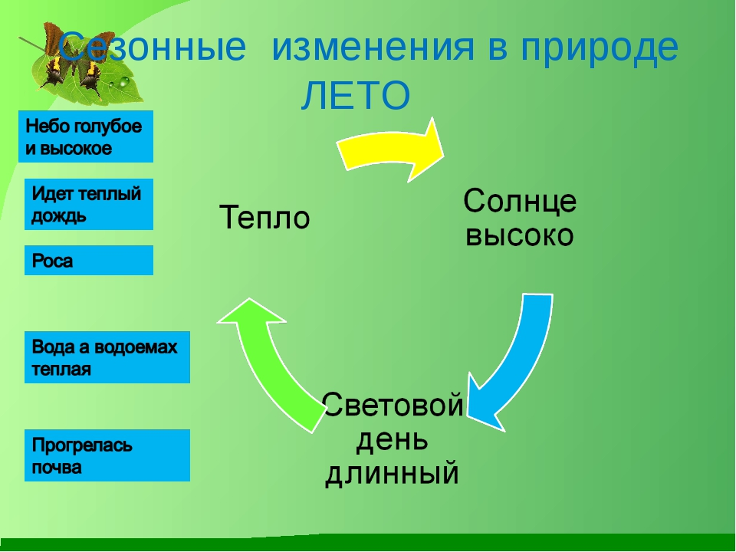

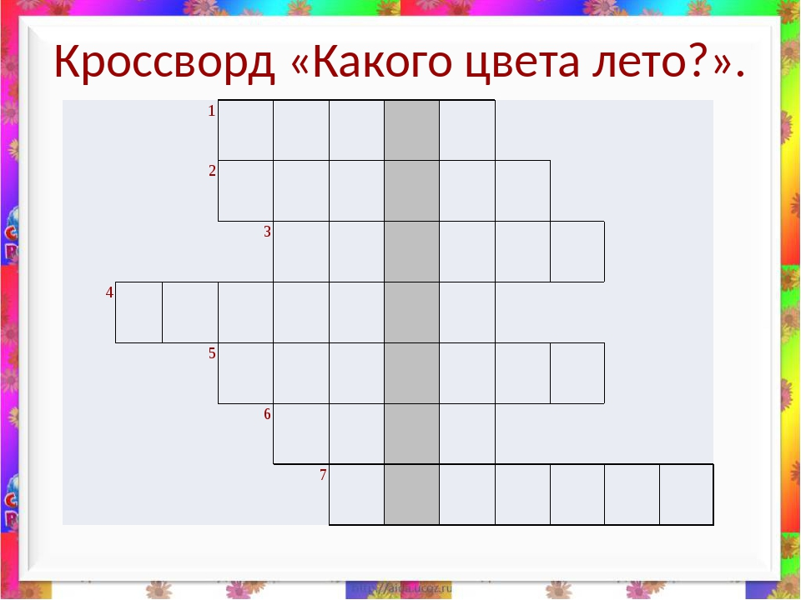
Задания к кроссворду.

1.Нашумела, нагремела.
Всё промыла и ушла,
И сады и огороды
Всей округи полила.

2. Всю малину исхлестал, всю черёмуху!
Наклонил он ветки груш,
Нужен саду свежий душ,
Но зачем так сильно лить?
Набок яблоню клонить?

3. Этот электрический разряд
Во время грозы
Не каждый видеть рад!

4. Колосится в поле рожь.
Там во ржи цветок найдёшь.
Ярко-синий и пушистый, Только жаль. Что не душистый!

5. Тёплый длинный-длинный день,
В полдень крохотная тень.
Зацветает в поле колос,
Подаёт кузнечик голос.
Дозревает земляника,
Что за месяц, подскажи-ка?

6. Его никто не видит,
Но всякий его слышит.
Он следует за блеском
Со страшным грозным треском.

7.Оно за весною к нам в гости идёт,
С собою приносит немало забот.
Горячие долгие дарит деньки,
Чтоб зрели скорей на полях колоски.

